Технологическая карта урока по литературному чтению.
Тема урока | Фронтовые собаки. Собаки-связисты. Собаки-санитары.
Возрастная группа обучающихся | 1 класс
Разработчик | Учитель начальных классов Комкова Мария Геннадьевна
Цель урока | Формирование у школьников знаний о собаках- героях Великой Отечественной войны.
Задачи | Личностные:  формировать умения оценивать поступки героев. Метапредметные:  -развитие умения формулировать выводы, умения работать с различными источниками информации и оценивать свою работу на уроке  -формирование умения работать в группах  Предметные:  Формировать умения работать с текстом, выделять главную мысль произведения.
Место проведения/материально-техническое обеспечение | Центральная городская библиотека г. Выкса: игровая зона, Робот Элис, интерактивный стол, карточки с заданиями, учебники, фломастеры.

Действие педагога | Обучающиеся отвечают | Обучающиеся не отвечают | Примечание
Этап 1. Орг.момент. Актуализация знаний. Определение темы и постановка учебной задачи Работа по теме урока. От чтения к досугу. За столами. 15 минут
Приветствие обучающихся. Знакомство с площадкой.  Выступление Робота Элис  Выполняется введение и постановка целей урока.  Мотивация учащихся на работу  (см. файл _text4teacher1)  Рассказывает о подвигах собак на войне.  Предлагает игру «Собери пазл».  Задает вопросы. | Разгадывают ребус-собака.  Рассматривают выставку книг о собаках. Называют автора и название книг.  Выразительное чтение подготовленным учеником стихотворения Михалкова «Трезор». Отвечают на вопросы по содержанию стихотворения.  Отвечают на вопрос по картинке-День победы.  Отгадывают занятия собак по картинкам.  Работают в группах на карточках (см. задание №1 для групп), собирают деформированный текст, читают его, отвечают на вопросы. | Наводящие вопросы учителя. | Деление на группы по жетонам
Этап 2. Физкультминутка. Игровая зона. 5минут
Организует физ. минутку в игровой форме «Попади в мишень» | Играют с мячами в игру в группах.
Этап 3. Закрепление материала. От чтения к досугу. Зона отдыха.15 минут
Делит детей на группы. Выдает маршрутные листы.  Организует проверку выполненных заданий. | 1 станция выполнить задания на интерактивном столе.  - Соотнести профессию собаки с картинкой.  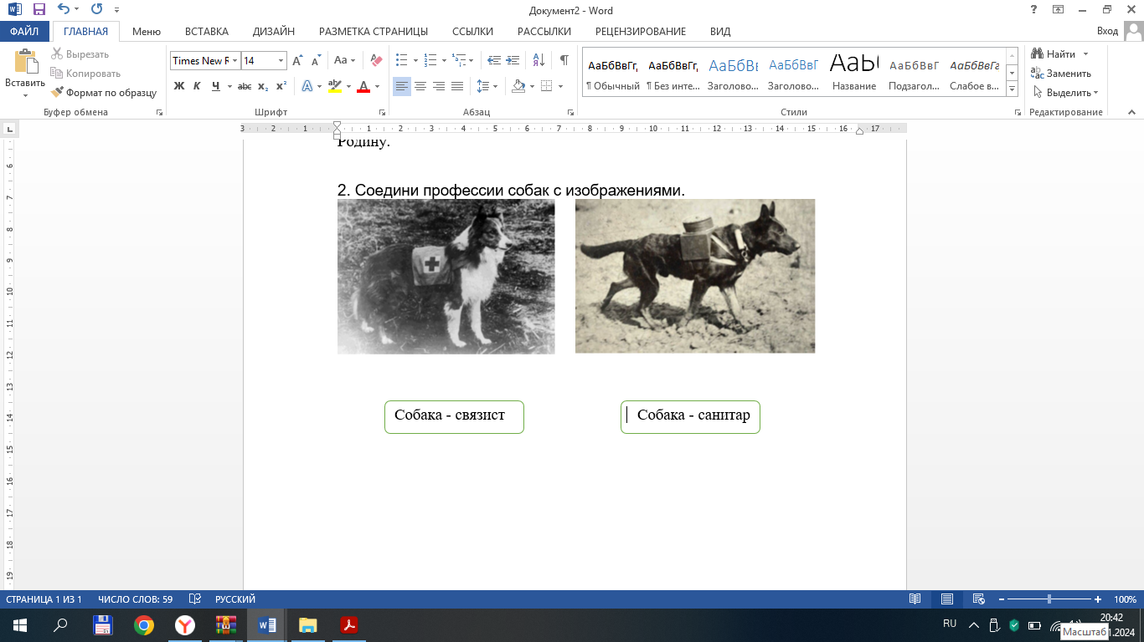  2) Собрать аптечку, выбрав необходимые предметы.  2 станция прочитать текст на с. 74 учебника, выбрать подходящий памятник фронтовой собаке, подписать его местоположение на маршрутном листе.  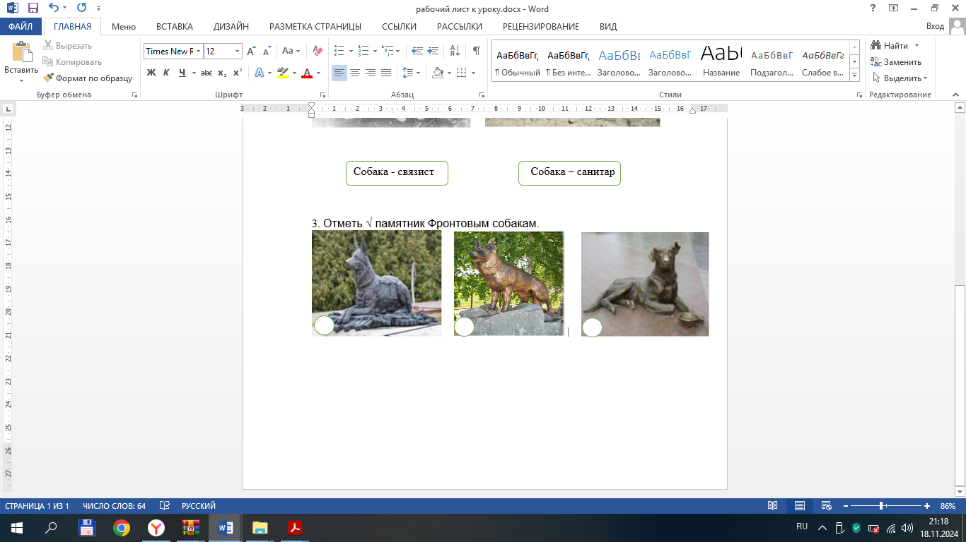  3 станция поочередно нарисовать свою собаку на флипчарте. (сапёра, санитара, связиста) с ее отличительными атрибутами.  Сдают маршрутные листы. | Наводящие вопросы учителя.  Уточняющие вопросы учителя. | Работа в группах.
Этап 4. Подведение итогов. Рефлексия. За столами.5 минут
Подведение итогов урока с помощью тематических вопросов. | Отвечают на вопросы.  Чтение наизусть учеником стихотворения о фронтовых собаках.  Оценивают свою работу на уроке. |  | Фронтальная работа.

